**PPP**

RFC 1661

RFC 2153

1. **Préambule**

PPP = Point to Point Protocol.

Basé sur HDLC.

* Encapsulation multi-protocoles de datagrammes
* Contrôle de la liaison avec LCP
* Contrôle de la couche réseau avec NCP

Améliorations de HDLC :

* Authentification (PAP, CHAP…)
* Agrégation de liens (PPP Multilink)
* Permet la compression des données

1. **Format**

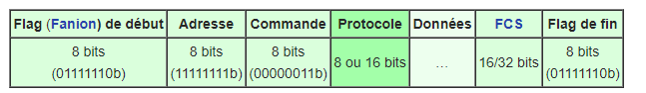

* Adresse

Toujours 1111111

* Commande

Toujours 00000011

* Protocole

Ce champ doit être impair (LSB=1).

MSB first.

* Données :

0-1500 octets (Dépend du MRU), correspond au protocole définit dans le champ protocole.

1. **Phases de la connexion**

* Etablissement, configuration, test, fin géré par LCP.
* [Authentification]
* Phase protocole réseau via NCP.

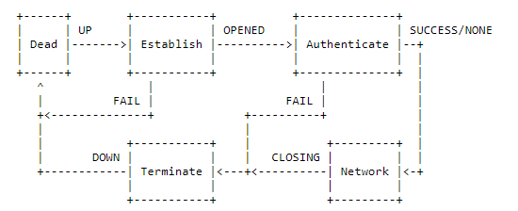

C’est LCP qui ferme la connexion pas NCP.

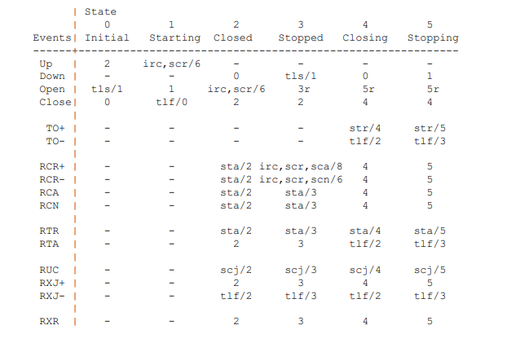

* Initial

Lower state unavailable. Open n’est pas encore arrivé.

Restart timer inactif.

* Starting

Open arrive, mais le lien est toujours down et le restart timer est toujours inactif.

Dès que le lien est Up, un configure request est envoyé.

* Closed

1. **Trames**

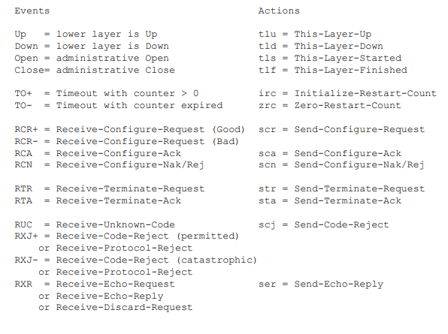

1. **Exemple**

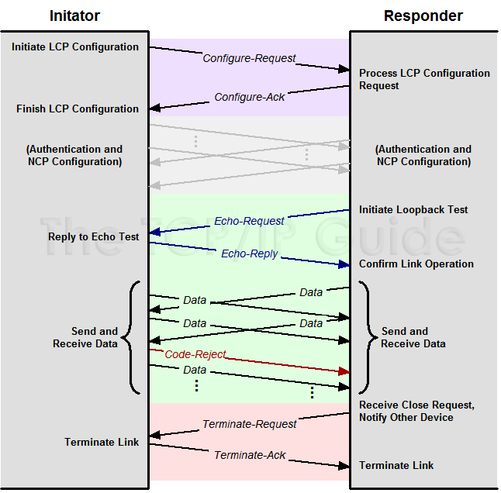

**LCP**

1. **Préambule**

LCP = Link Control Protocol.

Permet de s’adapter à des environnements différents.

**NCP**

1. **Préambule**

NCP = Network Control Protocol.